**绘梦App**

**详细设计说明书----类图设计**

**项目组成员：**

|  |  |
| --- | --- |
| **姓名** | **学号** |
| **杨 庆** | **2014081166** |
| **路双宁** | **2014081152** |
| **潘 飞** | **2014081169** |
| **吴 迪** | **2014081150** |
| **何 登** | **2014081149** |

成都信息工程学院

2013年2月9日

目录

1.编写目的 2

2.绘梦App类图 2

## 1.编写目的

在概要设计的基础上完成系统功能详细设计，完成绘梦app的功能设计，对数据操作方式和类的说明。

## 2.绘梦App类图

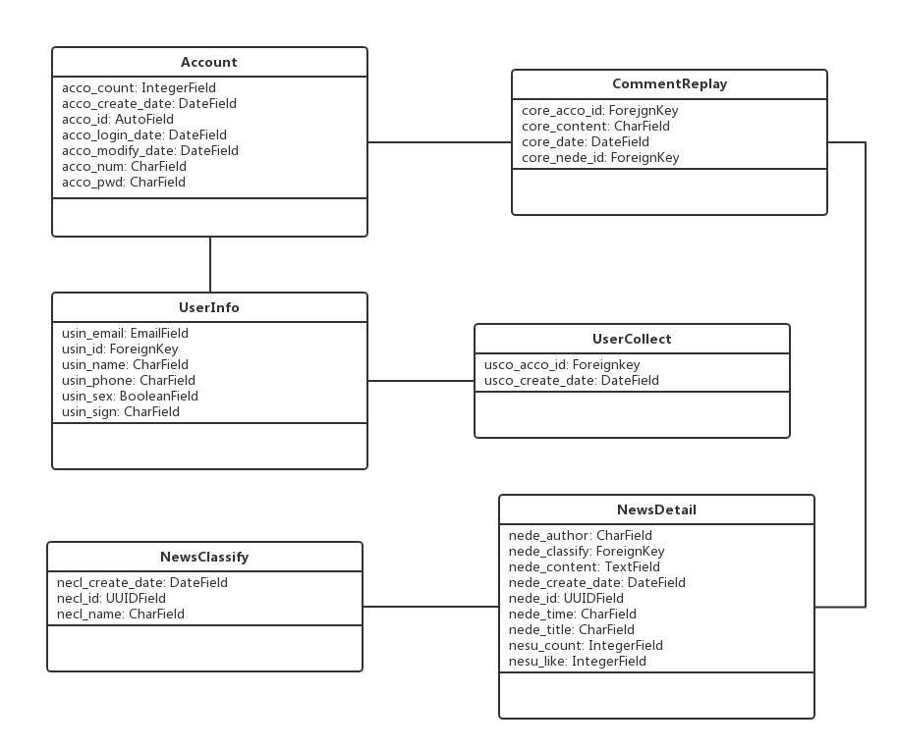

**图 1 绘梦app类图**

Account（）为账户类，可以将用户的账户信息存储进数据库中。

UserInfo（）为用户信息类，将与账户对应的用户信息存储进数据库中。

UserCollect（）为用户收藏类，用于将用户收藏的资讯信息存储进数据库中。

CommentReplay（）为评论回复类，通过账户id对相应评论进行回复以及通过资讯id发表评论。

NewsClassify（）为资讯分类类，将用户的分类信息存储进数据库中的资讯分类表中，并对新增分类进行判断是否为已有分类。

NewsDetail（）为资讯详情类，通过爬虫将爬取到的资讯信息存储进数据库中。